Metod 1. Ladda ner Zoom och anslut via programmet
1. Starta upp din dator i god tid före kl 10.00.
2. Klicka på denna länk https://zoom.us/j/7773331992 eller skriv in den manuellt i din webbläsare
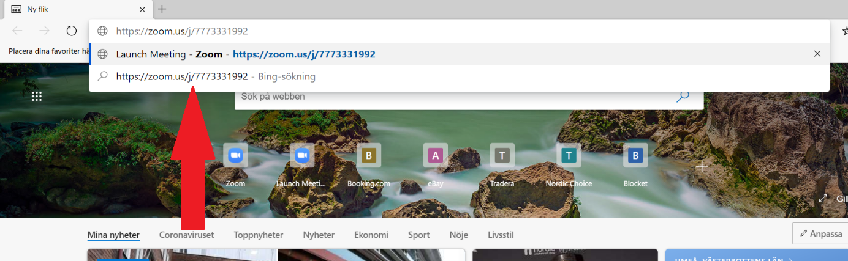

3. Om Zooms installationsfil inte börjar laddas ner automatiskt, klicka på ”Download now”

4. När nedladdningen är klar, klicka på installationsfilen nere i vänstra hörnet för att installera zoom. (positionen kan variera beroende på Webbläsare).

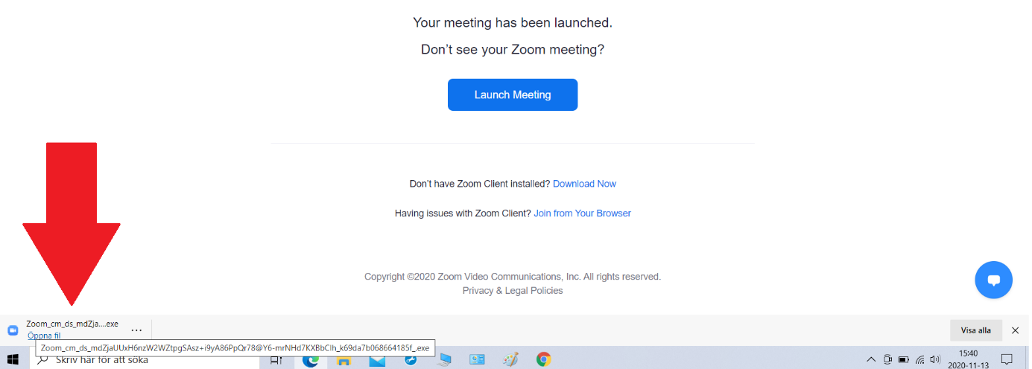
5. När installationen är klar öppnas Zoom och programmet ber dig välja ett namn. Skriv ditt namn och klicka på ”Join meeting”

6. När du har gjort det bör du se en bild på dig själv. Klicka på ”Join with Video” eller ”Join without video beroende på om du vill synas eller inte.

7. Nu hamnar du i väntrummet, vänta bara på att värden, dvs vi som sköter tekniken på kyrkan, släpper in dig.
8. Nu är du inne! Snyggt jobbat!

